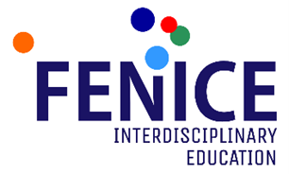
Unidade 1:  Gestão e Empreendedorismo nas ICCs  Tema 1.3. Políticas e Instituições Culturais. Propriedade Intelectual. | Autora:  Prof. Dr. Ira Prodanov  Instituição:  UNS, Serbia



O apoio da Comissão Europeia à produção desta publicação não constitui uma aprovação do conteúdo que reflete apenas a opinião dos autores, e a Comissão não pode ser responsabilizada por qualquer utilização que possa ser feita das informações nela contidas. Número de projeto: 2020-1-BG01-KA203-07919.
Este material faz parte do conteúdo do programa de formação "Gestão e Empreendedorismo nas Indústrias Culturais e Criativas". Foi desenvolvido no âmbito da Parceria Estratégica Erasmus+ "FENICE - Fostering Entrepreneurship and Innovation in Cultural and Creative Industries through Interdisciplinary Education".
Os conteúdos de forma resumida:
FENICE: Programa
Unidade 1: Compreender o Empreendedorismo nas ICC
Tema 1.1. Compreender as ICC. Colaborações Intersetoriais.
Tema 1.2. Criatividade e inovação. Responsabilidade e comportamento ético
Tema 1.3. Políticas e intuições culturais. Propriedade intelectual
Tema 1.4. Mentalidade e processo empreendedor.
Unidade 2: Prática empreendedora – Conceção de um projeto empresarial nas ICC
Tema 2.1: Projetar um negócio para as ICC: preparar um plano de negócios e um pitch
Tema 2.2: A criação de valor: valorização económica, de mercado e cultural de produtos e serviços nas ICC
Tema 2.3: Mercado, concorrência, consumo e branding nas ICC
Tema 2.4: Modelos de negócio, sistemas, parcerias
Tema 2.5: Gestão de equipas e gestão da mudança nas ICC
Tema 2.6: Financiamento. Oportunidades e riscos
Pode encontrar mais informações na página: http://www.fenice-project.eu

Declaração sobre Direitos de Autor:

Esta obra está licenciada sob uma Licença Creative Commons Attribution-NonCommercial-ShareAlike 4.0 International License. Tem o direito de:
- Compartilhar - copiar e redistribuir o material em qualquer meio ou formato
- Adaptar - remixar, transformar, e construir sobre o material
sob os seguintes termos:
- Atribuição - Deve atribuir o devido crédito, fornecer um link para a licença, e indicar se foram feitas alterações. Você pode fazê-lo de qualquer forma razoável, mas não de uma forma que sugira que o licenciante o apoia ou aprova o seu uso.
- NãoComercial - Não poderá utilizar o material para fins comerciais.
- CompartilhaIgual - Se remixar, transformar, ou criar a partir do material, tem de distribuir as suas contribuições ao abrigo da mesma licença que o original.

ESTUDO DE CASO

Schoko Youth Skateboard Center
https://www.youtube.com/watch?v=IVpd0i5XROg
https://www.youtube.com/watch?v=8FumkF3bsMo

- País/região de operação: Bayreuth, Alemanha
- Área das ICCs: Desporto, Música, Artes Dramáticas
- Nome: Jugendkultur und Sportzentrum Schoko

- Descrição:

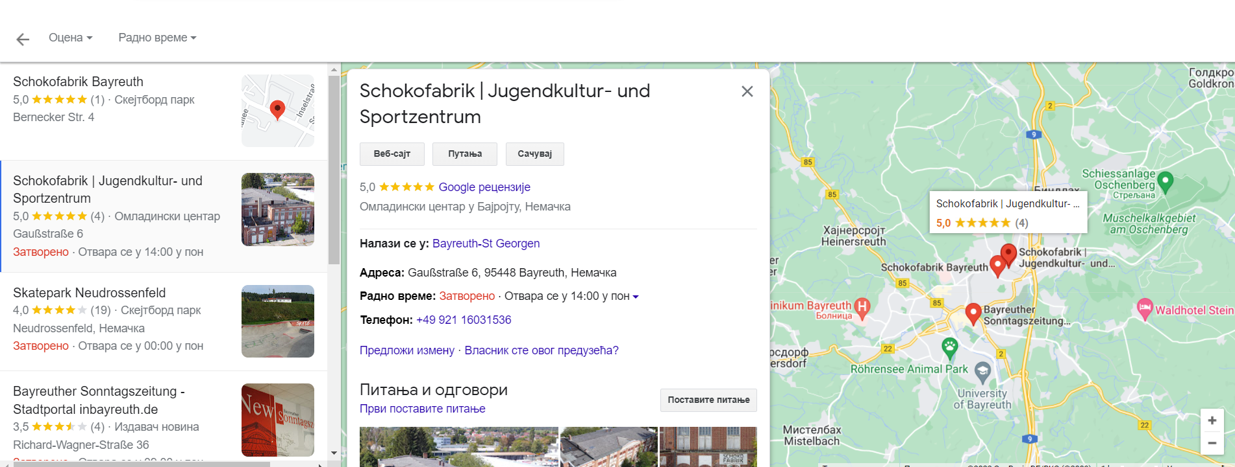

Shoko é um lugar para passar tempo livre, andar de skate, apreciar música, arte, praticar democracia e participação activa na sociedade. Em tempos houve chocolates, hoje a Fábrica de Chocolate oferece espaço para a cultura jovem, para o desporto e a participação: o coração do projecto é um salão de skate, reconstruído em conjunto pela Schanz e Miniramp Skate Parks Alliance, que transformou a fábrica de chocolate no paraíso dos skatistas desta região. Workshops, projectos e concertos são realizados regularmente dentro e fora da fábrica.

